# **TKP**

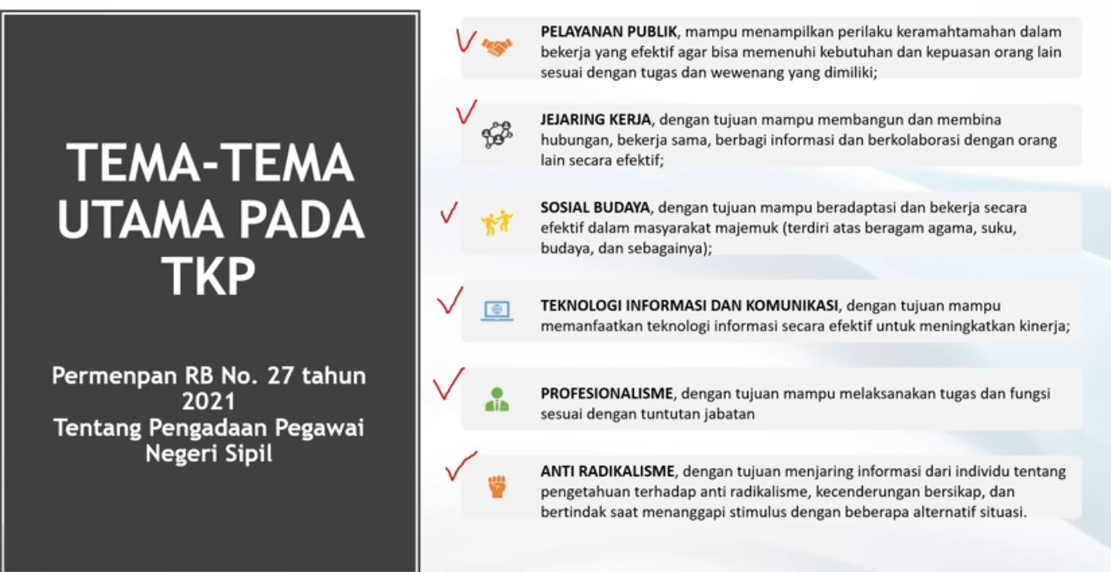

## Nilai Dasar

## Etika

### Etika dalam bernegara

### Etika dalam organisasi

### Etika dalam masyarakat

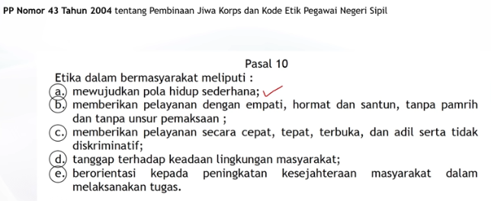

### Etika dalam diri

### Etika sesama pegawai

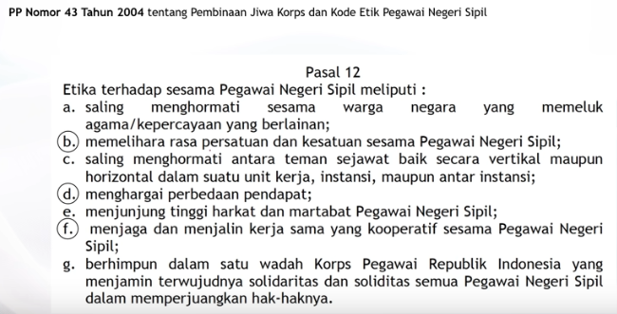

## Displin

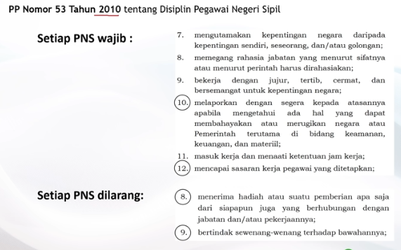 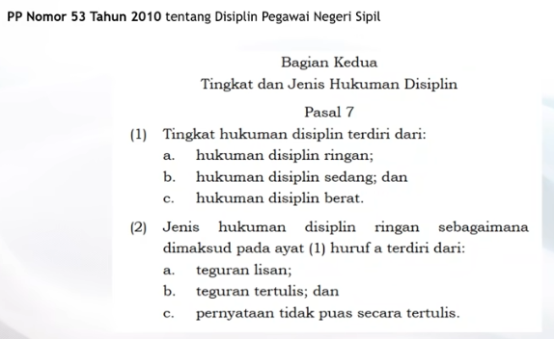

## BerAKHLAK

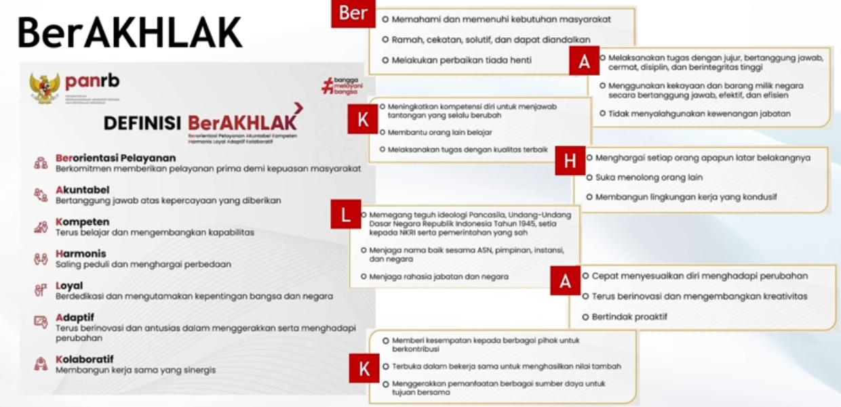

# **TIU**

## Silogisme

Bisa pakai logika tp hrs diperhatikan => jika->maka ; atau ; dan ; sebagian ; semua

Yg butuh rumus biasanya yg premis2 butuh ekuivalen atau jawabanya

### Implikasi / Negasi / Lawan

**~ (p -> q) = p ^ ~q** >> P dan/tapi/tetapi tidak Q

### Ekuivalen / Setara

**p -> q == ~q -> ~P** (Kontraposisi)

**P -> q == ~p v q**

### Simpulan biasa

P -> q

Q -> r

Simpulan: p -> r

### Simpulan Komposisi / Gabungan

P -> q

P -> r

Simpulan: p -> (q ^ r)

### Simpulan Konstruktif

P -> q

R -> s

P v r

Simpulan: q v s

### Konversi (pakai ekuivalen)

P v q == ~ p -> q (saya belajar atau mendapat nilai jelek) == (saya tidak belajar maka dapat nilai jelek)

Misal:

P v q

Q -> r

Simpulan: harus disamakan tipe  
~p -> q

Q -> r  
jawaban: ~p -> r

## Rata-rata dg angka besar/jelek

(tp keknya lebih mudah cara jadul dg penyederhanaan angka, = selisih jumlah total)

Rata2 nilai 7 org = 25000

Rata2 nilai 8 org = 23750

Nilai orang ke-8?

Nilai_baru = rata2_baru – ( (rata2_lama – rata2_baru) * jml_lama)

Nilai_baru = 23.750– ( (25.000-23.750) * 7)

= 23.750 – (1.250 * 7) = 70

= 23.750 – 8.750 = 15.000

## Pemfaktoran / Persamaan Kuadrat

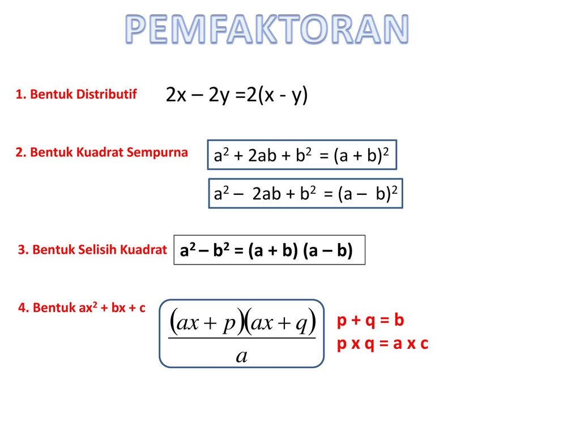

## Volume

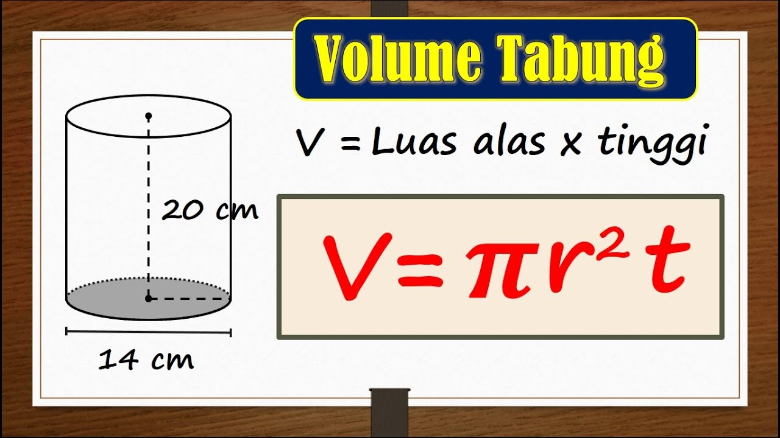

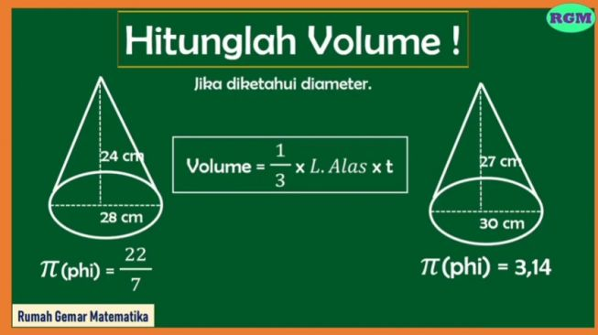

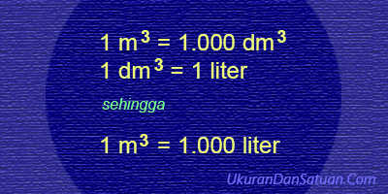

## Luas

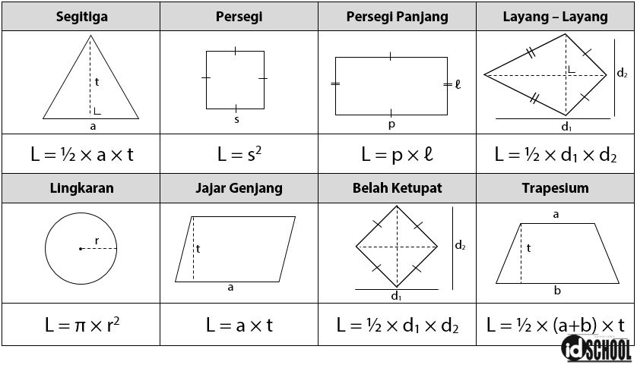

Layang-layang / ketupat == persegi/persegi panjang yg hilang setengah bagian disetiap sisi,

jadi Luas = diagonal Tinggi x diagonal Lebar

## Tambahan Pekerja

Untuk soal tambahan pekerja lainnya,  
dasar =

* Hitung total poin normal
* Hitung poin yg sudah dikerjakan
* Dari poin sisa / target harian = jml baru pekerja

Atau

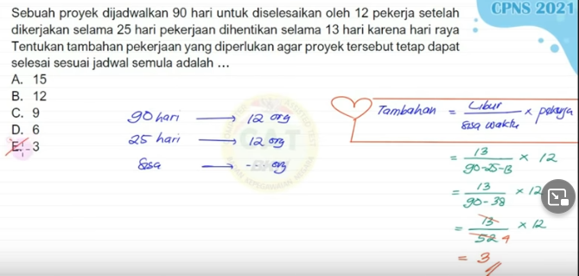

Contoh lain

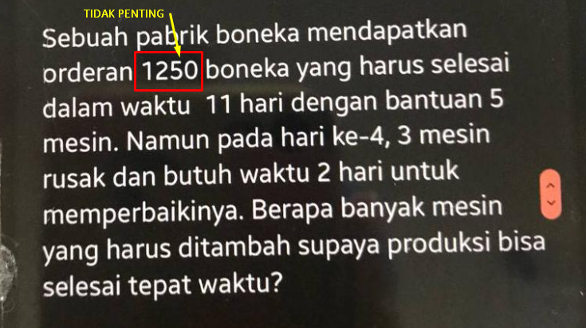

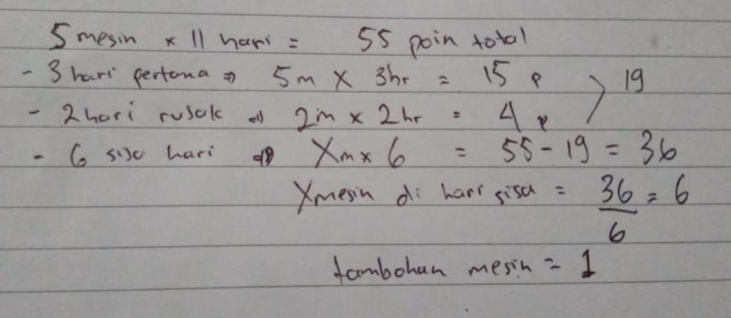

## Perbandingan Berbalik Nilai: pekerja/jatah pakan

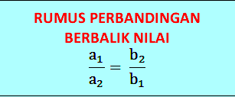

## Perbandingan Senilai: tahun/umur/uang/pesegi/ produk

Dasar == > hitung 1 bagian berapa nilainya

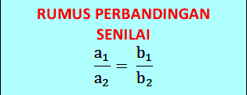

### Uang

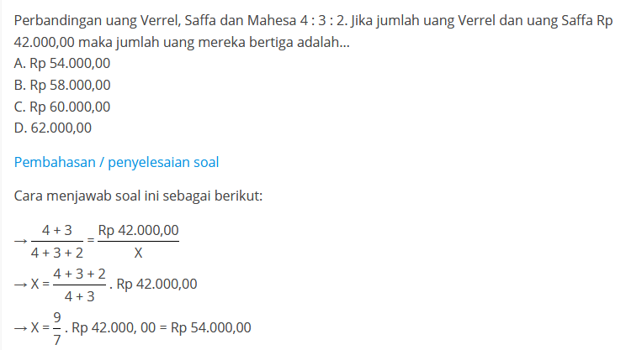

### Umur (sekarang dan lalu)

Misal:

- 5thn lalu, umur A dan B = 26  
- perbandingan sekarang A:B = 3:1 => 3A = B   
- 9 thn kedepan berapa perbandingannya?

A-5 + B-5 = 26

A+B=36  
A+3A=36  
4A=46, A=9thn  
  
B=3A => 27t

9thn kedepan=> 9+9 :: 27+9 => 18 :: 36 => 1 :: 2

### Persegi

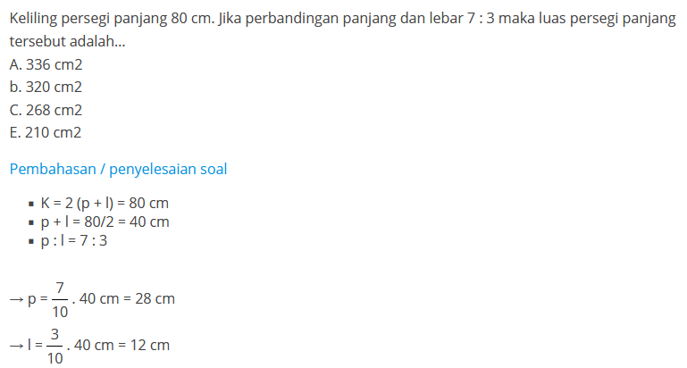

## Tanggal

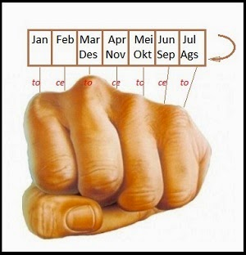

## Pythagoras

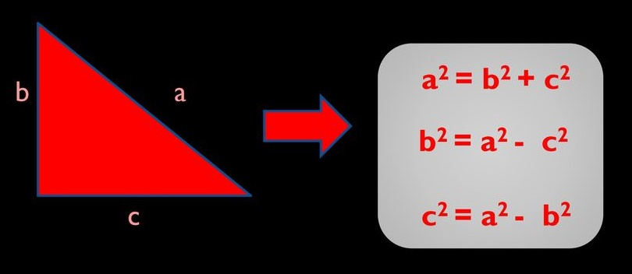

## Konversi Satuan

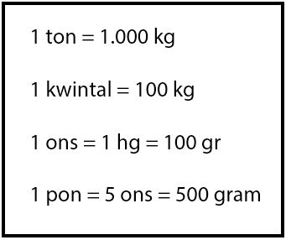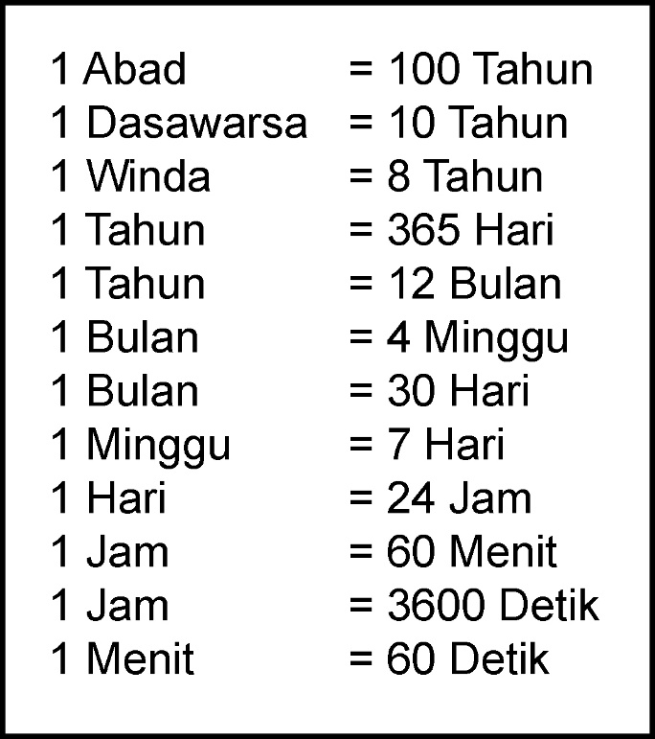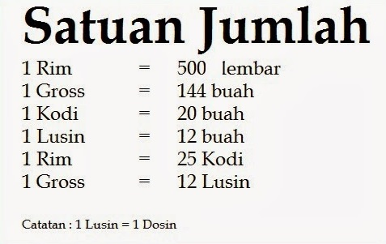

## Berpapasan & Menyusul

### **Berpapasan-Sama Waktu Berangkat**

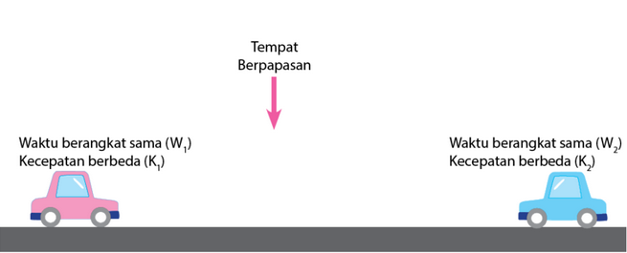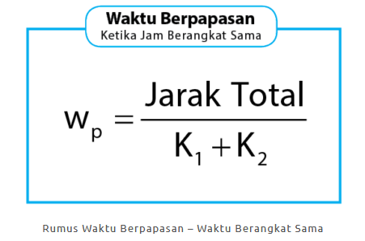

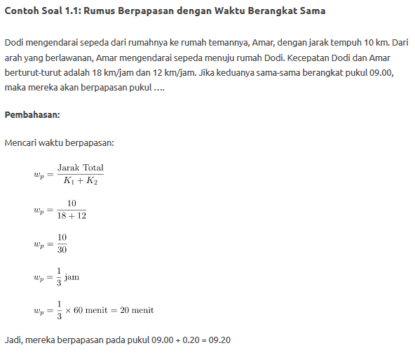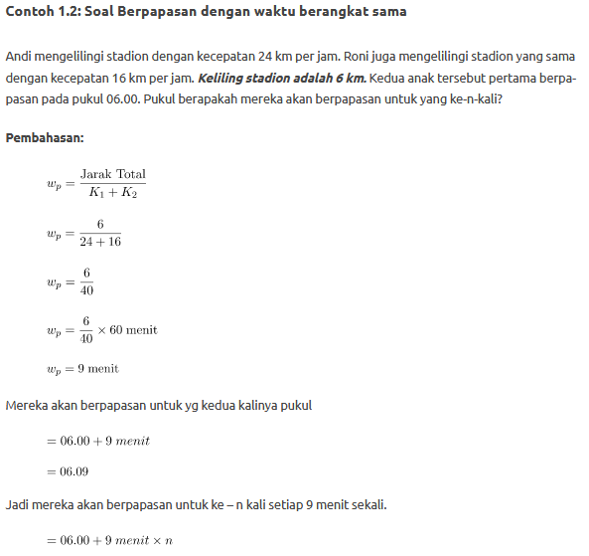

### **Berpapasan-Beda Waktu Berangkat**

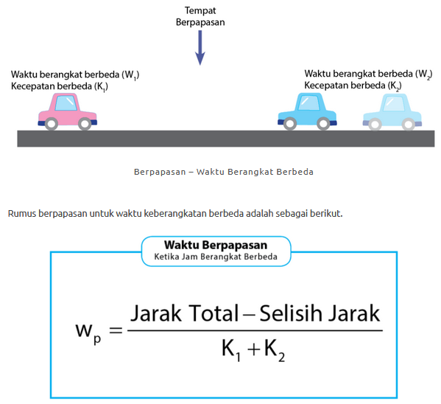

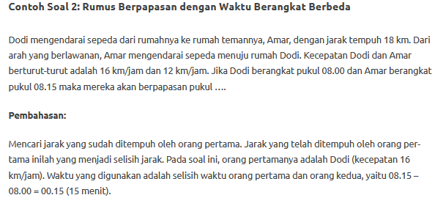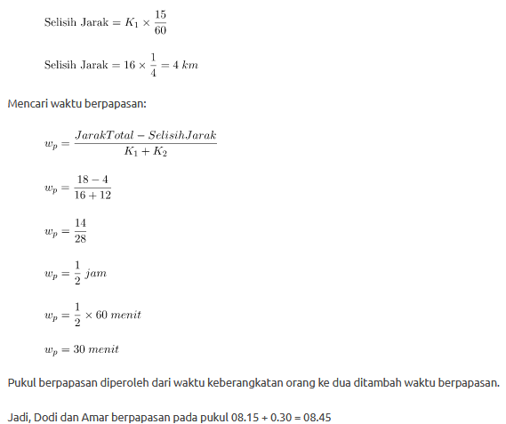

### Menyusul

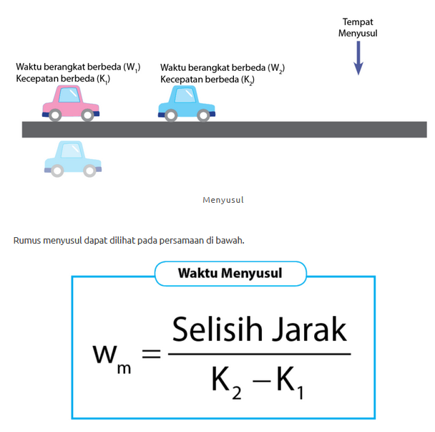

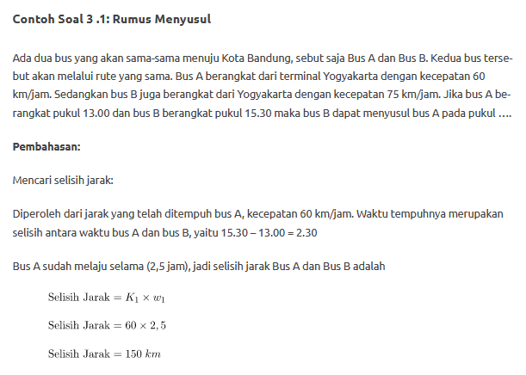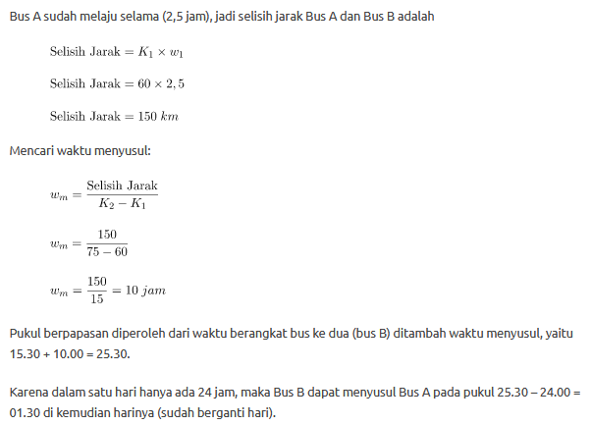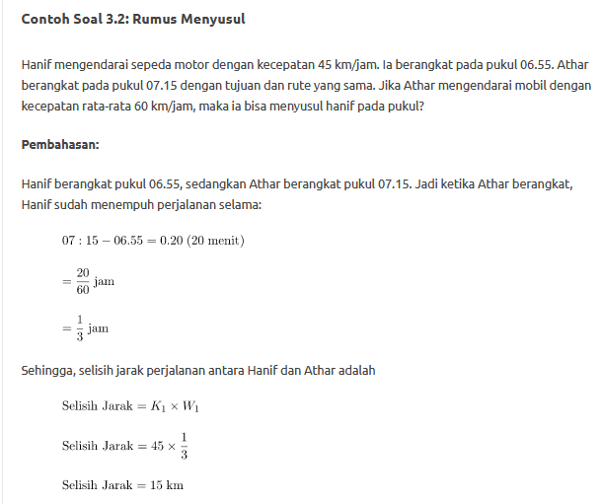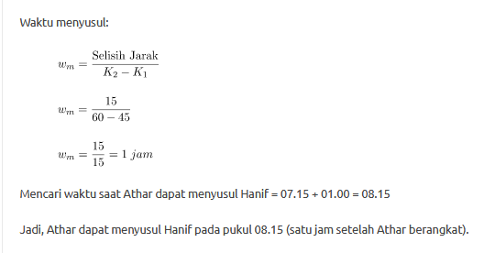

## Kecepatan Rata-Rata





## Union / Pemetaan



Kata “SEMUA”, mempermudah untuk menentukan keanggotan kelompok

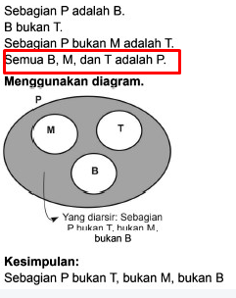

## Urutan Duduk

Biasanya dahulukan pasangan “BERSEBELAHAN” / “DIDEKAT” perkalimat   
hubungkan pasangan dg yg terdekat

## Jadwal Piket / Skor Pertandingan

Buat table pemetaan hari / pertandingan

## Deret Aritmatika

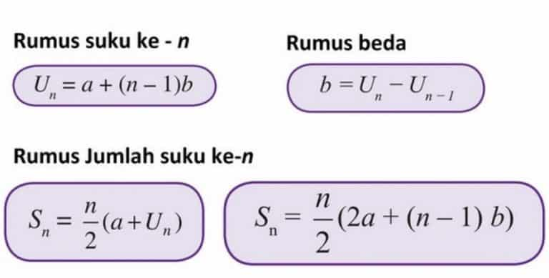

## Berkerja Bersama

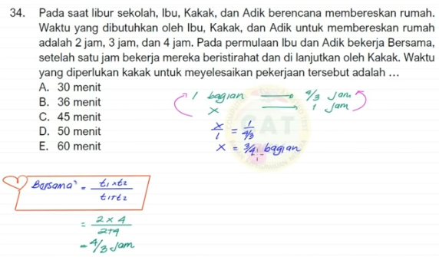

Itu dapat bagian bersama, sisanya tinggal dikali pelaku terakhir

## Diagran Venn

## Jabat Tangan

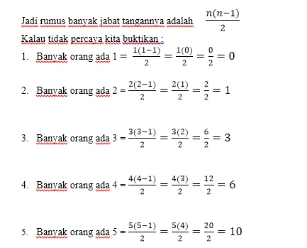

# TWK

## Pembukaan UUD 45

* + Paragraf 1:
    - kemerdeakaan bangsa,
    - kemanusaiaan dan keadilan
  + Paragraf 2:
    - Persiapan kemerdekaan indonesia
    - Tujuan/cita-cita negara yang merdeka, bersatu, berdaulat, adil, makmur
  + Paragraf 3:
    - Berkah dari Tuhan dan motivasi spiritual yg luhur
    - Pernyataan kebebasan dan merdeka
  + Paragraf 4:
    - Mengisi kemerdekaan punya fungsi dan tujuan negara
    - Sejahtera, mencerdaskan bangsa, ketertiban dunia, perdamaian, keadilan sosial
    - Menyusun UUD berkedaulatan rakyat berdasar pancasila

## UUD 45 Populer

### Pasal 1-3 Bentuk Negara & MPR

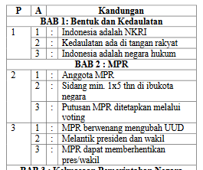

### Pasal 18 Pemerintah Daerah

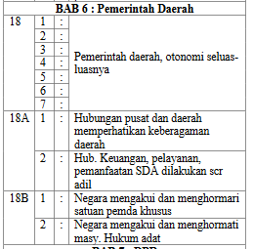

### Pasal 19-20 DPR

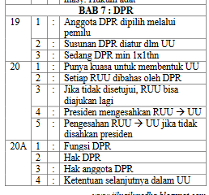

### Pasal 26-27 WN dan Penduduk

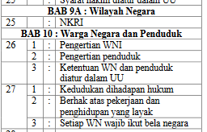

Pasal 28 HAM

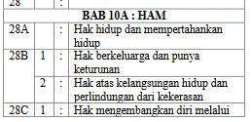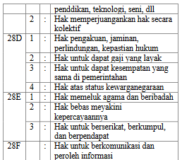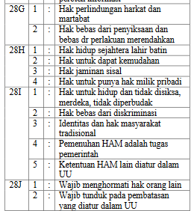

### Pasal 29 Agama



### Pasal 30 Pertahanan



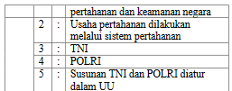

### Pasal 31-32 Pendidikan

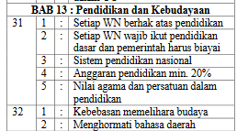

### Pasal 33-34 Ekonomi dan Kesejahteraan Sosial

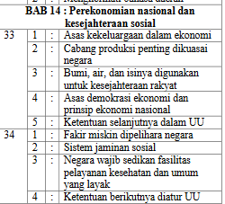

### Pasal 35 Simbol negara

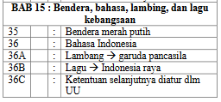

### Pasal 36 Perubahan UUD

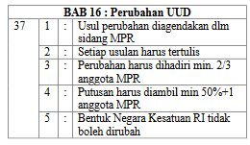

## 4 Causa Pancasila

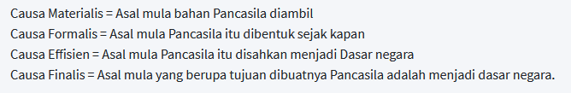

## 3 tingkat Nilai Pancasila

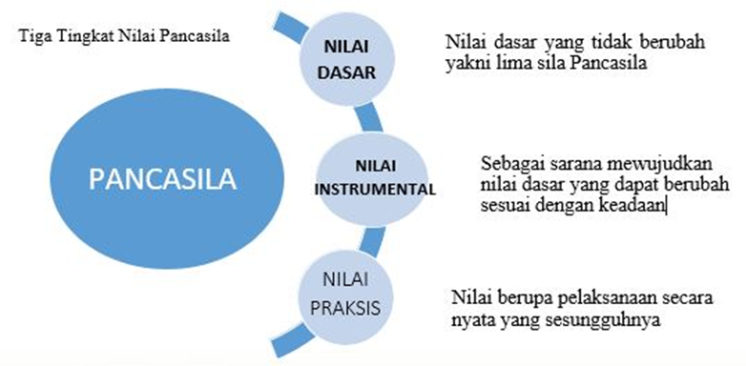

Nilai Instrumental contohnya = peraturan/lembaga

## Nilai-Nilai Pancasila

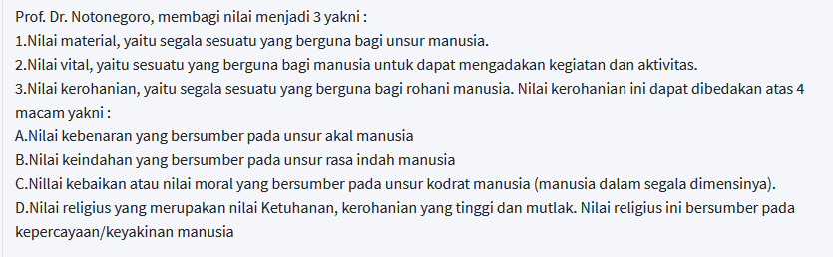

## Fungsi Pancasila

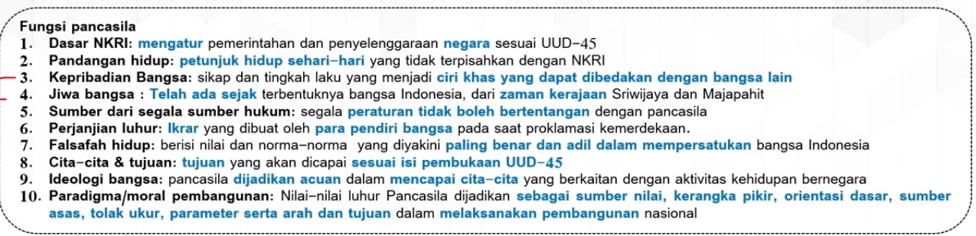

## 45 Butir Pedoman Pancasila

### 1. Ketuhanan Yang Maha Esa

* Percaya dan takwa kepada Tuhan.
* percaya dan takwa terhadap Tuhan, sesuai dengan agama masing-masing menurut dasar kemanusiaan yang adil dan beradab.
* menghormati dan bekerjasama antara pemeluk agama
* kerukunan hidup di antara sesama umat beragama
* Agama adalah hubungan pribadi manusia dengan Tuhan
* menghormati ibadah sesuai dengan agama masing masing
* Tidak memaksakan suatu agama kepada orang lain.

### 2. Kemanusiaan Yang Adil dan Beradab

* memperlakukan manusia sesuai dengan harkat dan martabatnya sebagai makhluk Tuhan.
* persamaan derajat, [hak dan kewajiban](https://www.99.co/blog/indonesia/perbedaan-hak-dan-kewajiban/) asasi setiap manusia, tanpa membeda-bedakan suku, keturunan, agama, kepercayaan, jenis kelamin, kedudukan sosial, warna kulit dan sebagainya.
* saling mencintai sesama manusia, tenggang rasa dan tepa selira.
* Tidak semena-mena terhadap orang lain.
* Menjunjung tinggi nilai-nilai kemanusiaan.
* kegiatan kemanusiaan.
* Berani membela kebenaran dan keadilan.
* Bangsa Indonesia merasa dirinya sebagai bagian dari seluruh umat manusia.
* menghormati dan bekerjasama dengan bangsa lain; perjanjian internsional Dll

### 3. Persatuan Indonesia

* persatuan, kesatuan, serta kepentingan dan keselamatan bangsa dan negara sebagai kepentingan bersama di atas kepentingan pribadi dan golongan.
* rela berkorban untuk kepentingan negara dan bangsa apabila diperlukan.
* Mengembangkan rasa cinta kepada tanah air dan bangsa.
* Mengembangkan rasa kebanggaan berkebangsaan dan bertanah air Indonesia.
* Memelihara ketertiban dunia yang berdasarkan kemerdekaan, perdamaian abadi dan keadilan sosial.
* Mengembangkan persatuan Indonesia atas dasar Bhinneka Tunggal Ika.
* Memajukan pergaulan demi persatuan dan kesatuan bangsa.

### 4. Kerakyatan yang Dipimpin oleh Hikmah Kebijaksanaan dalam Permusyawaratan/Perwakilan

* warga negara mempunyai kedudukan, hak dan kewajiban yang sama.
* Tidak memaksakan kehendak kepada orang lain.
* Mengutamakan musyawarah dalam mengambil [keputusan](https://www.99.co/blog/indonesia/contoh-surat-keputusan/) untuk kepentingan bersama.
* Musyawarah untuk mufakat diliputi oleh semangat kekeluargaan.
* Menghormati dan menjunjung tinggi setiap keputusan musyawarah.
* iktikad baik dan rasa tanggung jawab menerima dan melaksanakan hasil keputusan musyawarah.
* musyawarah diutamakan kepentingan bersama di atas kepentingan pribadi dan golongan.
* Musyawarah dilakukan dengan akal sehat dan sesuai dengan hati nurani yang luhur.
* Keputusan yang diambil harus dapat dipertanggungjawabkan secara moral kepada Tuhan Yang Maha Esa, menjunjung tinggi harkat dan martabat manusia, nilai-nilai kebenaran dan keadilan mengutamakan persatuan dan kesatuan demi kepentingan bersama.
* percaya kepada wakil-wakil untuk pemusyawaratan.

### 5. Keadilan Sosial Bagi Seluruh Rakyat Indonesia

* perbuatan yang luhur, yang mencerminkan sikap kekeluargaan dan  kegotongroyongan.
* Mengembangkan sikap adil terhadap sesama.
* Menjaga keseimbangan antara [hak dan kewajiban](https://www.99.co/blog/indonesia/perbedaan-hak-dan-kewajiban/).
* Menghormati hak orang lain.
* Suka memberi pertolongan kepada orang lain agar dapat berdiri sendiri.
* Tidak menggunakan hak milik untuk usaha-usaha yang bersifat pemerasan terhadap orang lain serta hal-hal yang bersifat pemborosan dan gaya hidup mewah.
* Selain itu, tidak menggunakan hak milik untuk bertentangan dengan atau merugikan kepentingan umum.
* Suka bekerja keras.
* Menghargai hasil karya orang lain yang bermanfaat bagi kemajuan dan kesejahteraan bersama.
* Melakukan kegiatan dalam rangka mewujudkan kemajuan yang merata dan berkeadilan sosial.

## 3 Lembaga Negara

### **Legislatif**: merumuskan Undang-Undang Dasar (UUD)

* Majelis Permusyawaratan Rakyat (MPR), mengubah dan menetapkan UUD, juga melantik serta memberhentikan presiden dan wakil presiden.
* Dewan Perwakilan Rakyat (DPR), mengadakan dan mengesahkan undang-undang negara, mengesahkan anggaran belanja dan pendapatan negara, serta mengawasi jalannya pemerintahan
* Dewan Perwakilan Daerah (DPD), mengajukan RUU (Rancangan Undang-Undang) kepada DPR, ikut membahas RUU, dan melakukan pengawasan pelaksanaan RUU

### **Yudikatif:** menyelenggarakan peradilan untuk menegakkan hukum dan keadilan

* Mahkamah Agung (MA), kehakiman paling tinggi
* Mahkamah Konstitusi (MK), mengurus aduan / mencabut peraturan yang enggak adil dan bertentangan dengan undang-undang
* Komisi Yudisial (KY), mengawasi para hakim

### **Eksekutif:** memegang kekuasaan pemerintahan, menjalankan pemerintahan dan pembangunan sesuai undang-undang.

* Presiden
* Wakil Presiden
* Kementerian negara
* Pejabat setingkat menteri
* Lembaga pemerintah nonkementerian

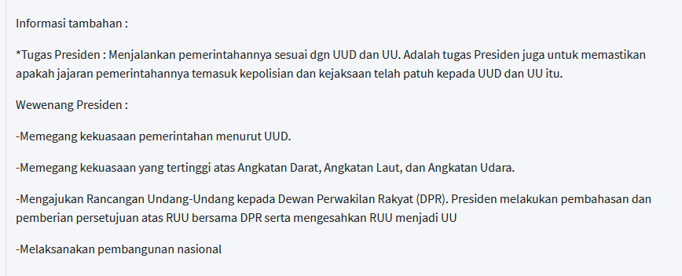

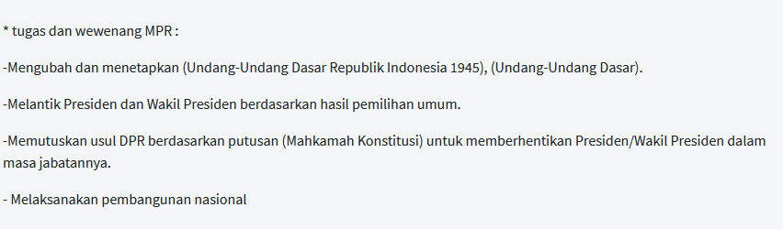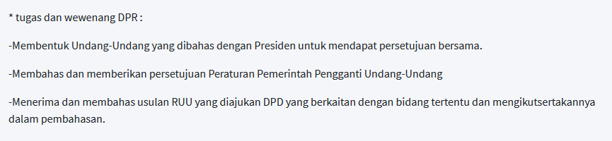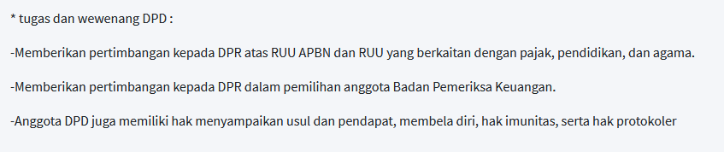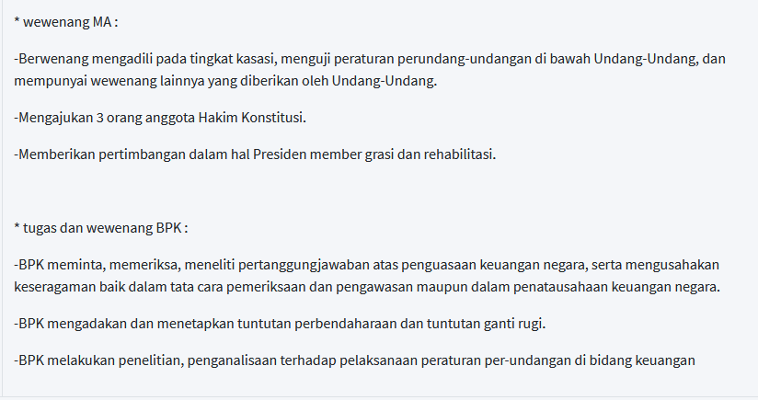

## Bela Begara

Sikap dan tindakan semua orang sesuai dengan kewajibannya (berdasarkan pekerjaan dan status) untuk mendukung tujuan negara, bisa dilakukan dengan dua hal, secara fisik dan nonfisik

* fisik meliputi perjuangan untuk berperang apabila ada serangan dari negara asing terhadap kedaulatan bangsa.
* nonfisik meliputi seluruh usaha untuk menjaga bangsa serta kedaulatan negara melalui proses peningkatan nasionalisme masing-masing rakyat.

bela negara juga bisa dilakukan dengan cara berperan aktif untuk mewujudkan kemajuan bangsa dan negara

Contoh: atlet untuk menjuarai kompetisi dan memperoleh medali, dan mengharumkan nama bangsa (berhubungan dengan pelaksanaan wewenangnya sebagai atlet).

## Patriotisme

Sikap seseorang yang bersedia mengorbankan segalanya (melebihi kewajiban) untuk kemakmuran dan kejayaan tanah air, serta untuk tujuan negara,

Untuk memiliki jiwa patriotisme, seseorang harus mempunyai rasa nasionalisme.

Contoh kasus: Atlet yang menjuarai Olimpiade Tokyo 2020 ikut mendirikan sekolah di Indonesia (melampaui wewenangnya sebagai seorang atlet, dengan ikut peduli mengenai pendidikan)

## **Nasionalisme**

- Kecintaan dan kesadaran dalam proses berkehidupan dalam negara dan bangsa, serta upaya untuk menumbuhkan rasa cinta pada tanah air.

- Sederhananya, nasionalisme yaitu sikap dan tindakan semua orang untuk identitas negara.

Contoh kasus:

- Suporter atau pendukung kontingen Indonesia menggunakan baju atau kostum yang seragam dengan paduan merah dan putih (mewakili lambang negara)

## **Cinta Tanah Air**

- Cara berfikir, bersikap dan berbuat yang menunjukkan kecintaan terhadap Tanah Air dan kesetiaan terhadap bangsa.

Contoh kasus:

- Atlet Indonesia menggunakan sepeda asli indonesia saat bertanding di Olimpiade Tokyo 2020 (sepeda buatan Indonesia tidak termasuk identitas negara).

## Sumpah Pemuda 28 0ct 28

* "Kami putra dan putri Indonesia, mengaku bertumpah darah yang satu, tanah air Indonesia."
* "Kami putra dan putri Indonesia, mengaku berbangsa yanng satu, bangsa Indonesia."
* "Kami putra dan putri Indonesia menjunjung bahasa persatuan, Bahasa Indonesia."

## Nilai Anti Korupsi

* Nilai Inti: jujur, tanggungjawab, disiplin
* Etos Kerja: mandiri, kerja keras, sederhana
* Sikap: berani, peduli, adil

